FICHE TECHNIQUE
BNYA Youth & Deep Tech Space
Un side event jeunesse, deep tech et transmission
African Startup Conference · Alger · 5–7 décembre 2026
Porté par KEYBOX × Young Creators
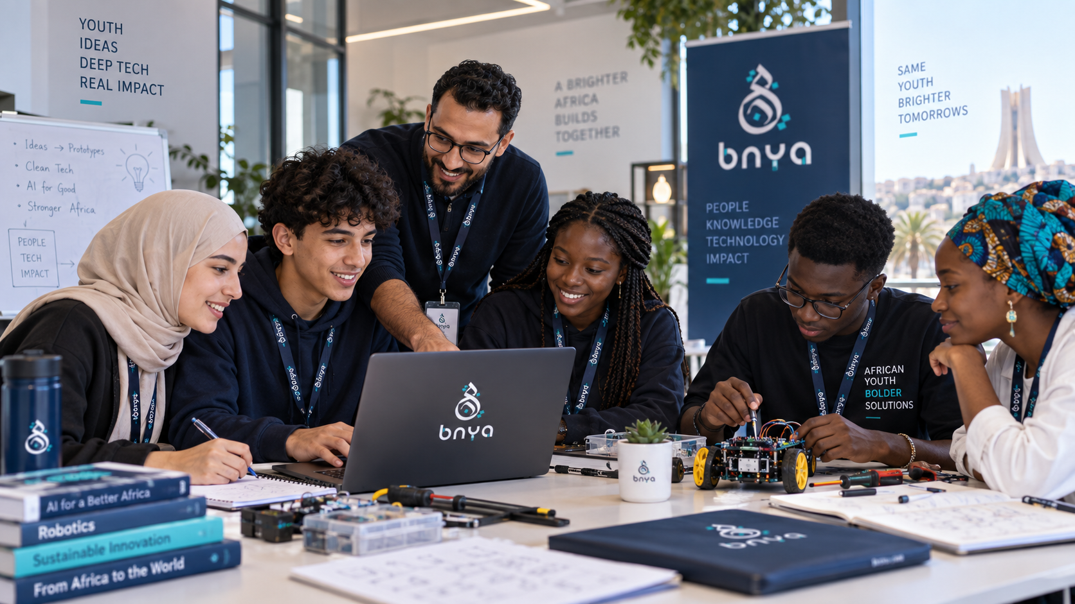
Finalité Faire de la jeunesse un public pleinement intégré à l’African Startup Conference, à travers des expériences pratiques, un parcours panafricain de projets et un dispositif de documentation et de valorisation.
01 Vue d’ensemble
- Un espace global pour les 6–22 ans, avec plusieurs niveaux d’engagement.
- Des ateliers pratiques et un espace d’exploration pour les 6–16 ans.
- Un BNYA African Lab - Deep Tech Journey pour les 12–16 ans et 17–22 ans.
- Un BNYA Studio pour documenter les projets, produire des interviews, reportages, Journaux BNYA et capsules éducatives.
- Une restitution finale orientée feedback, mise en relation et suites concrètes après l’événement.
Élément | Format
Public global | 6–22 ans
Dates | 5–7 décembre 2026
Lieu | Alger
Ateliers jeunesse | 1 h minimum · 20 participants maximum
BNYA African Lab | 11 équipes · 3 jeunes maximum par équipe
Composition Lab | 5 équipes algériennes · 5 équipes africaines · 1 équipe de la diaspora algérienne
Capacité Lab | 33 participants maximum

02 Discover & Explore - 6 à 16 ans
Une programmation pratique, flexible et accessible aux familles, écoles, associations et groupes de jeunes.
- Tranches d’ateliers : 6–8 ans, 9–11 ans et 12–16 ans.
- Horaires indicatifs : 10h00–16h00.
- Ateliers d’une heure minimum, avec 10 minutes de transition entre deux sessions.
- Formats : atelier unique, parcours de 3 ateliers, demi-journée ou journée.
- Travail en binômes ou petites équipes, selon l’activité et l’équipement.
- Chaque atelier part d’une mission et aboutit à une réalisation ou une trace concrète.
Univers | Exemples
Code & programmation | Scratch, logique, mini-jeux
Électronique & objets | Arduino, capteurs, montages
Robotique | Missions, mouvement, automatisation
IA & data | Données, reconnaissance, usage responsable
Énergie & environnement | Mesure, énergie, solutions durables
Spatial & fabrication | Géodonnées, création numérique, prototypage
Principe pédagogique Les technologies sont mobilisées comme des moyens pour comprendre, expérimenter et produire. L’objectif n’est pas de juxtaposer des cours disciplinaires, mais de proposer des missions concrètes adaptées à l’âge.
03 Le salon comme terrain d’apprentissage
- Rencontres avec des startups, chercheurs, ingénieurs, experts et exposants.
- Découverte de prototypes, métiers et usages de la deep tech.
- Parcours spécifiques pour des groupes scolaires, associations, clubs et structures jeunesse.
- Possibilité de venir en famille et de réserver des créneaux à l’avance.

04 BNYA African Lab - Deep Tech Journey
Un parcours panafricain de préparation, mentorat, expérimentation, documentation et convergence.
Participants | Cadre
12–16 ans | Équipes engagées sur un projet ou défi
17–22 ans | Équipes engagées sur un projet avancé
Équipes | 11 maximum
Répartition | 5 algériennes · 5 africaines · 1 diaspora algérienne internationale
Taille | 3 jeunes maximum par équipe
Capacité | 33 participants maximum
05 Le mois de préparation
- Challenge : choisir et cadrer un problème concret.
- Investigation : observer, rechercher, interroger et collecter des informations.
- Documentation : conserver les traces de la démarche et structurer le Project Journal.
- Hypothèse : formuler une piste de solution ou une question à vérifier.
- Expérimentation : tester, prototyper, mesurer, corriger et itérer.
- Connexion : partager les apprentissages et identifier les complémentarités entre équipes.
Livrables | Contenu
Problem Brief | Problème, contexte et public concerné
Project Journal | Journal de bord du parcours
Capsules vidéo | Documentation courte de l’évolution du projet
Hypothèse | Question ou piste argumentée
Prototype / POC | Maquette, démonstrateur ou expérience
Résultats / preuves | Tests, données, observations, limites
WE NEED / WE CAN SHARE | Besoins et contributions possibles

06 Les trois jours à l’ASC
Date | Intention | Contenu
5 décembre | CONNECTER | Accueil, mentors dès l’arrivée, immersion dans l’ASC, diagnostic, challenge des projets et rencontres.
6 décembre | APPROFONDIR | Deep Tech Clinics, mentorat personnalisé, conférences ciblées, amélioration du projet et coaching de restitution.
7 décembre | CONVERGER | Finalisation, restitution, BNYA Convergence, mise en relation et prochaines étapes.
Co-opétition Les équipes conservent leur identité et leur projet tout en partageant leurs apprentissages, besoins et ressources. La restitution finale privilégie l’amélioration, les complémentarités et la création de connexions utiles.
07 BNYA Studio
- Interviews de jeunes, mentors, chercheurs, startups et partenaires.
- Reportages au sein des ateliers, du Lab et de l’ASC.
- Journal BNYA et formats éditoriaux programmés.
- Capsules éducatives, métiers et projets.
- Contenus pour l’application BNYA, les réseaux sociaux et les formats futurs.
- Mémoire audiovisuelle des apprentissages et des trajectoires de projets.
08 Restitution, valorisation et suites
- Ateliers : réalisation, trace de l’activité et mini-portfolio lorsque plusieurs activités sont suivies.
- African Lab : Project Package, prototype/POC, documentation, résultats et prochaines étapes.
- BNYA Convergence : présentation de la démarche, des apprentissages, des besoins et des contributions possibles.
- Panel d’orientation : experts, startups, chercheurs, institutions, laboratoires et mentors.
- J+7 : capitalisation des contenus et productions.
- J+30 : feedback et suivi des connexions.
- J+60 / J+90 : suivi ciblé des projets et collaborations qui doivent se poursuivre.

09 Résultats attendus
Pour | Résultats
Les jeunes | Découverte, compétences, réalisations, orientation, réseau et confiance dans l’action.
Les équipes du Lab | Projet mieux structuré, prototype, retours, documentation, partenaires potentiels et prochaines étapes.
L’écosystème | Identification de talents, transmission intergénérationnelle, liens entre éducation, recherche, startups et innovation.
L’ASC | Un espace jeunesse visible, familial et connecté à la thématique deep tech, avec une mémoire et des résultats réutilisables.
BNYA / KEYBOX / Young Creators | Ressources pédagogiques, contenus, retours d’expérience et communauté de jeunes talents à faire grandir.
10 Synthèse
DÉCOUVRIR → EXPÉRIMENTER → DOCUMENTER → CONNECTER → RESTITUER → CONTINUER
BNYA Youth & Deep Tech Space · asc2026.bnya.dz

